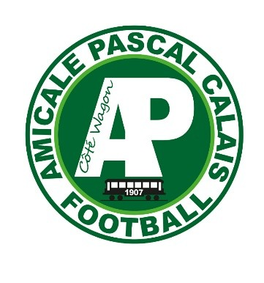
DÉTECTIONS À L’AMICALE
PASCAL CALAIS
FUTURS U16 « Pré-Ligue » (Joueurs nés en 2001)
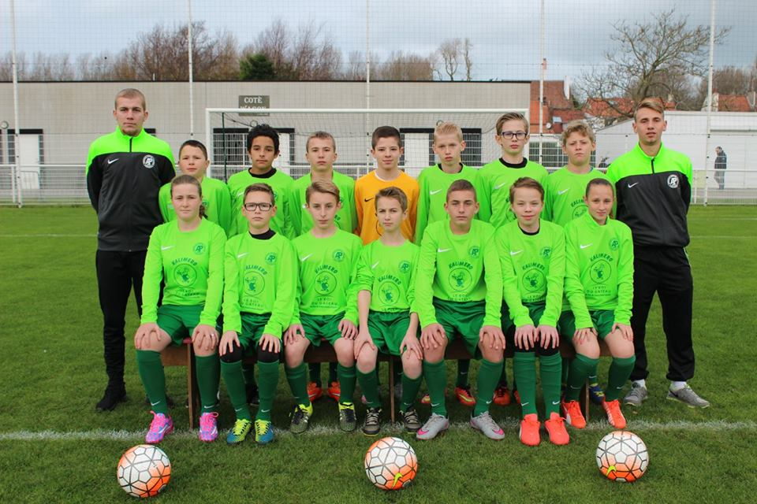
Mercredi 01 JUIN et 15 JUIN 2016 à 17H00
STADE DE LA ROUTE DE GRAVELINES
Responsable :
Jason DECLEMY : 06-50-51-68-31
FUTURS U14 « Pré-Ligue » (Joueurs nés en 2003)
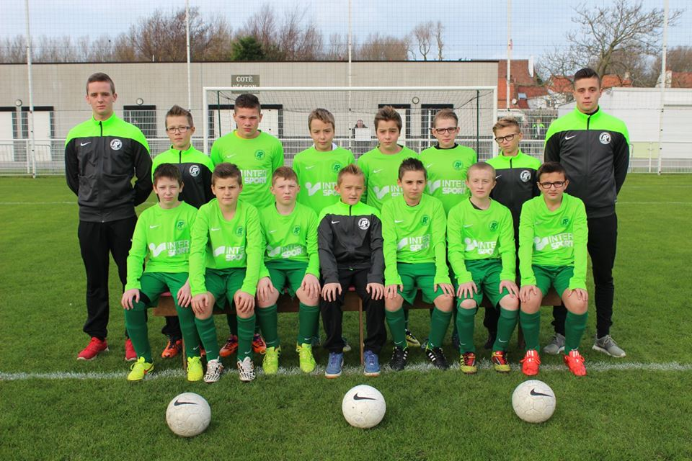
Mercredi 01 JUIN et 15 JUIN 2016 à 17H00
STADE DE LA ROUTE DE GRAVELINES
Responsable :
Maxime EHRLICH : 06-78-58-34-37
Avant de venir faire un essai, merci de contacter l’éducateur de l’Amicale Pascal concerné par la catégorie d’âge et n’oubliez pas de prévenir votre club.
